Проект «Осень Золотая»
Младшая группа
Составили воспитатели Каравайчик Н.Ю., Бурлаченко А.А.
- Характеристика проекта.
Тип проекта: творческий, краткосрочный (1 месяц).
Участники проекта: дети младшей группы, родители, воспитатели, муз.руководитель.
Актуальность: Земля – это наш дом и о ней нужно заботиться. Только если с самого раннего детства учить человека любить природу, он будет ценить ее, беречь и лелеять. Даже самых маленьких детей нужно постепенно знакомить с природой, с растениями и животными, с птицами и насекомыми. Но, несомненно, самый лучший способ привить ребенку любовь к природе – это, непосредственно, «подружить» его с ней. Ребенок может ухаживать за домашними животными, комнатными растениями, оказывать посильную помощь родителям в саду или на огородном участке, наблюдать за сезонными изменениями в природе.

Цель: «Пополнить и обогатить знания детей об осени, как о времени года, её признаках и явлениях».
Задачи:
- Создать условия для развития познавательных и творческих способностей у детей.
- Вызвать у детей эмоциональный отклик на красоту осенней природы.
- Побуждать детей отражать свои впечатления в художественно-эстетической деятельности.
- Способствовать развитию памяти, восприятия.
- Развивать любознательность, творческое воображение.
- Воспитывать эстетические чувства.

Предполагаемые итоги реализации проекта:
- Расширятся знания детей об осени, её признаках и явлениях.
- Сформируется активность и заинтересованность в образовательном процессе детей у родителей.
- Пополнится словарный запас воспитанников.
- Начнет формироваться бережное отношение к природе, восхищение её красотой.

- Разработка проекта.
- Провести работу с родителями по вовлечению их в образовательный процесс.
- Подобрать методическую и художественную литературу, фотографии и иллюстрации по теме.
- Провести совместную организованную деятельность с детьми.
- Оформить выставки и газету по данной теме.
- Составить перспективный план мероприятий.

- Выполнение проекта.
Раздел программы | Формы и методы
Игровая деятельность | Сюжетно-ролевая игра «Овощной магазин»; дидактические игры «Четвертый лишний», «Послушай, запомни, повтори», «Много-мало», «С какого дерева листик», настольно-печатные игры.
Познавательная деятельность | Беседы; занятия;  ежедневные наблюдения за состоянием природы.
Продуктивная деятельность | Тематическая прогулка; поделки из природного материала совместно с родителями.
Развитие речи | Составление описательных рассказов по картине «Осень»; чтение худож. литературы И. Бунин «Листопад», А. Пушкин «Уж небо осенью дышало», В. Даль «Война грибов и ягод»;разучивание песен, стихов.
Работа с родителями | Папка-передвижка для родителей, помощь в заучивании стихотворений, участие в выставках и конкурсах ГБДОУ.
- Используемые технологии:
- Здоровьесберегающие технологии.
- Технологии проектной деятельности.
- Игровые технологии.
- Технологии личностно-ориентированного взаимодействия педагога с детьми.
- Технологии уровневой дифференциации.
- Информационно-коммуникативные технологии.
- Обучающие технологии.
- Технологии исследовательской деятельности.
- Этапы реализации проекта.

- Подготовительный (Организационный)
- Подбор наглядно-дидактических пособий, демонстрационного материала для занятий, природного и бросового материала для ручного труда.
- Беседа с родителями о необходимости их участия в проекте; оформление стендов для родителей.
- Составление сценария праздника «Осень»

- Основной (Практический)
- Решение образовательных задач.
- Планирование совместной деятельности детей.
- Организация деятельности детей по всем образовательным направлениям.
- Ежедневные наблюдения за состоянием природы. Беседы.
- Тематическая прогулка «Осенний день»
- Оформление газеты «На прогулке в день Осенний»
- Художественная д-ть по теме.
- Заключительный
- Выставка детских рисунков, поделок.
- Участие родителей в выставке «Огородная Фантазия», конкурсе из природного материала «Осень Золотая», городском конкурсе «Осень пришла»
- Праздник «Осень».

СЦЕНАРИЙ ПРАЗДНИКА «ОСЕНЬ»
Осень ждали целый год.
Сценарий осеннего праздника для младшей и средней группы
Дети под музыку средней группы заходят и садятся на стульчики, затем дети младшей группы и встают полукругом, на полу лежат листочки
Ведущий:
В руках листочки у ребят.
Встречает Осень детский сад.
Листок осенний - разноцветный:
Вот красненький с полоской светлой.

А вот зелененький, простой.
Их соберем, возьмем с собой.
На праздник их мы принесем.
С листочками плясать пойдем.

Исполняется песня-танец с листочками (младшая группа)
После танца листики собираются.

Ребенок:
Вот Осень золотая
Явилась к нам опять.
Красавица такая,
Что глаз не оторвать.

Ребенок:
Как будто из журнала,
Где модницы стоят,
Со вкусом выбирала
Осенний свой наряд.

Ребенок:
Вот в красном сарафане
С рябинками стоит,
А вот в косынке рыжей
С грибочками сидит.

Ребенок:
Среди полей пшеничных
В наряде золотом,
А в шляпке симпатичной
Гуляет под дождем.

Исполняется песня «Осень, осень к нам пришла» - младшая группа

После исполнения песни дети младшей группы садятся на стульчики, выходят дети средней группы, читают стихи.

1-й ребенок.
Быстро лето улетело
Перелетной птицей вдаль,
Осень чудно расстелила
Увядающую шаль!

2-й ребенок.
Одарила гостья-Осень
Урожаями плодов,
Моросящими дождями,
Кузовком лесных грибов!

3-й ребенок.
Так давайте славить Осень
Песней, пляской и игрой!
Будут радостными встречи,
Осень, это праздник твой!

Дети исполняют песню "Здравствуй осень" (средняя группа)

Стихи:
1.Осень скверы украшает
Разноцветною листвой.
Осень кормит урожаем
Птиц, зверей и нас с тобой.
2.И в садах, и в огороде,
И в лесу, и у воды.
Приготовила природа
Всевозможные плоды.

3.На полях идёт уборка -
Собирают люди хлеб.
Тащит мышка зёрна в норку,
Чтобы был зимой обед.

4.Сушат белочки коренья,
запасают пчёлы мёд.
Варит бабушка варенье,
В погреб яблоки кладёт.

Ведущий:
Мы заглянем в огород,
Там много овощей растет.
Все созрели, ждут ребят.
За работу, детский сад!

Исполняется хоровод «В детсаду есть огород» (средняя группа)
Ведущий:
Ребята, как много овощей на наших грядках в огороде. Дети собрали много всего: морковь, свеклу, картофель, лук, а сложили все вместе. А вы сейчас все овощи разложите в отдельные ящики.

Проводится игра сортировка овощей

Ведущий:
Сегодня у нас праздник, и я приглашаю вас в новую сказку. А называется она «Как медведи искали мед»

Ведущий:
Жили-были вот медведи,
Знали мишек все соседи.

Жили дружно, не тужили,
По утрам мед сладкий пили.
Трудная пора идет –
Вдруг закончился тот мед.

Осень бродит по дороге,
Осень вот уж на пороге.
А зимою надо спать.
«Где б еще медку достать?
А потом и спать ложиться»

Теплый день, пошли гулять
Да душистый мед искать.

Исполняется танец медведей.
После танца к ним подходят ежи.

Медведь-папа:
А погода стала портится опять,
Листья стали снова по ветру летать.
И осинки тихо, бедные, дрожат,
Их листочки на иголках у ежат.

Медведица-мама:
Эй, ежата, подождите,
К нам, медведям, подойдите.
Что несете вы с собой?

Ежи (все):
Мы грибы несем домой.
Медведь-папа:
Нет, грибочки - ерунда,
Может быть от них беда.

Медвежонок:
Я грибочки есть боюсь,
Вдруг я ими отравлюсь.

Медведица-мама:
Подскажите нам ежи,
Где же могут пчелы жить?
Мы хотели у них меду
Для обеда попросить.

Ежи:
Нет, не знаем, не видали!
Извините, побежали!

Исполняется танец ежат.

Ведущий:
По лесу пошли опять
Мишки мед себе искать.
А на встречу белки им
По деревьям прыг, да прыг.

Исполняется танец белочек.

Медвежонок: (обращается к белкам)
Дайте нам один совет:
Мед найдем мы или нет?

Белочка:
Я хочу помочь соседям.
Пчелку в гости приглашу
И друзьям моим - медведям
Мед к зиме я отыщу.

Белочка:
Пчелка, пчелка, прилетай,
Нашим мишкам меду дай!

Исполняется танец пчелок с ведерками.
После танца отдают ведра медведям.
Пчелка:
Не жужжу, когда сижу.
Не жужжу, когда хожу.
Не жужжу, когда тружусь.
Я жужжу, когда кружусь!

Пчелка:
С утра жужжу - цветы бужу!
Кружу-кружу и мёд вожу!

Пчелка:
Берите мишки угощайтесь,
Но сильно вы не наедайтесь.

Медведица-мама:
Спасибо пчелки за заботу
И за нелегкую работу.

Ведущий:
Тут и сказочки конец,
А кто слушал молодец!
И чтобы нам не заскучать,
Давайте будем все плясать.

Мишки, белки не сидите
К нам скорее выходите

Исполняется общий танец младшей группы

Ведущий:
Ежики скорей идите
Пчелок за руку берите.
Танец свой скорей спляшите.

Исполняется общий танец средней группы.
Ведущий:
Ребята, вот и подходит к концу наш осенний праздник, и на прощание, я предлагаю вам прочитать стихи про осень и спеть красивую песню.

Ребенок:
Тихо в комнату дождик стучится.
Осень вновь заглянула в мой дом,
Словно яркая дивная птица
Машет мне своим пёстрым крылом.

Ребенок:
Там, за окнами, чудо–палитра,
Жёлто-красные краски горят.
Осень фокус проделала хитрый,
На деревья набросив наряд.

Ребенок:
Клёны в платьях несказанно ярких,
На осинах наряд золотой,
И берёзы одеты по-царски,
Тополя - в сарафанах с каймой.

Ребенок:
Дождик чистит одежду усердно,
Приводя целый мир в чистоту.
Всё сверкает у осени щедрой,
И душа обретает мечту.

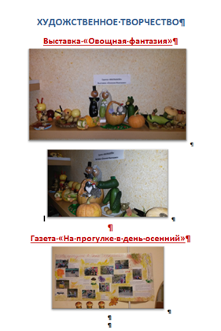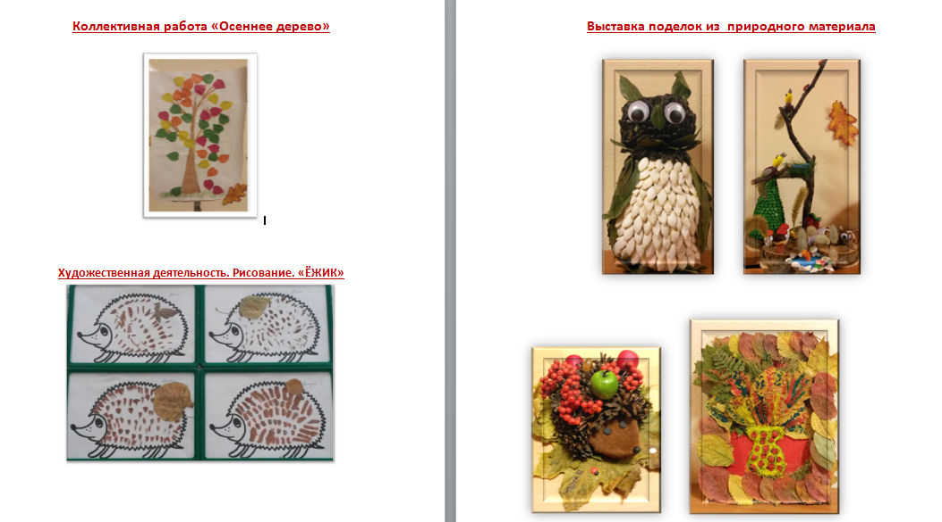
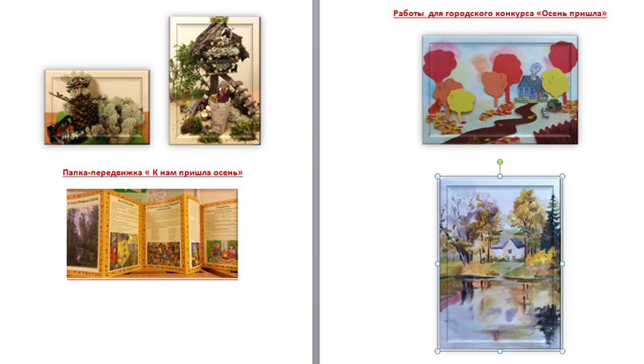

РАЗВИТИЕ РЕЧИ
Загадки по теме для детей 3-4 лет

Несу я урожаи,
Поля вновь засеваю,
Птиц к югу отправляю,
Деревья раздеваю,
Но не касаюсь сосен
И елочек. Я... (Осень)

Летом — в огороде, свежие, зеленые,
А зимою — в бочке, крепкие, соленые. (Огурцы)

Сидит красная девица в темнице,
А коса на улице. (Морковь)

Не книжка,
А с листьями. (Капуста)

Сидит дед, в шубу одет,
Кто его раздевает, тот слезы проливает. (Лук)

Вверху зелено,
Внизу красно,
В землю вросло. (Свекла)

Круглый бок, желтый бок,
Сидит на грядке колобок.
Врос в землю крепко.
Что же это? (Репка)

Маленький, горький,
Луку брат. (Чеснок)

Как на нашей грядке
Выросли загадки —
Сочные да крупные,
Вот такие круглые.
Летом зеленеют,
К осени краснеют. (Помидоры)

Раскололся тесный домик
На две половинки.
И посыпались оттуда
Бусинки-дробинки. (Горох)

Круглое, румяное,
Я расту на ветке.
Любят меня взрослые
И маленькие детки. (Яблоко)

Маленький, удаленький,
Сквозь землю прошел,
Красну шапочку нашел. (Гриб)

Под кочкой крошка,
Только шляпа да ножка. (Гриб)

Хотя я сахарной зовусь,
Но от дождя я не размокла,
Крупна, кругла, сладка на вкус,
Узнали вы, кто я?…
(Свекла)
Я длинный и зеленый, вкусен я соленый,
Вкусен и сырой. Кто же я такой?
(Огурец)
Снесли птички
Синеньки яички,
Развесили по дереву:
Скорлупка мяконька,
Белок сладенький,
А желток костяной.
(Слива)
Прежде чем его мы съели,
Все наплакаться успели.
(Лук)
Сто одежек — Все без застежек.
(Капуста)
Это вовсе не игрушка — Ароматная…
(Петрушка)
В этих желтых пирамидках
Сотни зерен аппетитных.
(Кукуруза)
На сучках висят шары,
Посинели от жары.
(Слива)
Над землей трава,
Под землей бордовая голова.
(Свекла)
Сидит дед во сто шуб одет,
Кто его раздевает,
Тот слезы проливает.
(Лук)
Круглое, румяное,
Я расту на ветке.
Любят меня взрослые,
И маленькие детки.
(Яблоко)
Никого не огорчает,
А всех плакать заставляет.
(Лук)
Как на грядке под листок
Закатился чурбачок — Зеленец удаленький,
Вкусный овощ маленький.
(Огурец)
Хоть чернил он не видал,
Фиолетовым вдруг стал,
И лоснится от похвал
Очень важный…
(Баклажан)
Бусы красные висят
Из кустов на нас глядят,
Очень любят бусы эти
Дети, птицы и медведи.
(Малина)
Он бывает, дети, разный –
Желтый, травяной и красный.
То он жгучий, то он сладкий,
Надо знать его повадки.
А на кухне – глава специй!
Угадали? Это…
(Перец)
я румяную Матрешку
От подруг не оторву,
Подожду, когда Матрешка
Упадет сама в траву.
(Яблоко)
Кругла да гладка,
Откусишь-сладка.
Засела крепко
На грядке…
(Репка)
Красна девица
Сидит в темнице,
А коса на улице.
(Морковь)
Что это за рысачок
Завалился на бочок?
Сам упитанный, салатный.
Верно, детки…
(Кабачок)
В огороде хоть росла,
Знает ноты «соль» и «фа».
(Фасоль)
В огороде — желтый мяч,
Только не бежит он вскачь,
Он как полная луна,
Вкусные в нем семена.
(Тыква)
Как надела сто рубах,
Захрустела на зубах.
(Капуста)
Заставит плакать всех вокруг,
Хоть он и не драчун, а…
(Лук)
На ветке-конфетки с начинкой медовой,
А кожа на ветке породы ежовой.
(Крыжовник)
К нам приехали с бахчи
Полосатые мячи.
(Арбузы)
Он кусает — но не пес.
Зубок есть. Но, где же рот?
Белый носит сюртучок.
Что это, скажи…
(Чеснок)
Красный нос в землю врос,
А зеленый хвост не нужен,
Нужен только красный нос.
(Морковь)
Голова на ножке, в голове горошки.
(Горох)
Наши поросятки выросли на грядке,
К солнышку бочком, хвостики крючком.
Эти поросятки играют с нами в прятки.
(Огурцы)
Круглый бок, желтый бок,
Сидит в грядке колобок.
Врос в землю крепко.
Что же это?
(Репка)
За кудрявый хохолок
Лису из норки поволок.
На ощупь — очень гладкая,
На вкус — как сахар сладкая.
(Морковь)
На припеке у пеньков много тонких стебельков,
Каждый тонкий стебелек держит алый огонек,
Разгребаем стебельки-собираем огоньки.
(Земляника)
Закопали в землю в мае
И сто дней не вынимали,
А копать под осень стали
Не одну нашли, а десять.
(Картошка)
Лоскуток на лоскутке — зеленые заплатки,
Целый день на животе нежится на грядке.
(Капуста)
Маленький и горький, луку брат.
(Чеснок)
Этот плод едва обнимешь, если слаб, то не поднимешь,
На куски его порежь, мякоть красную поешь.
(Арбуз)
Само с кулачок, красный бочок,
Потрогаешь — гладко, откусишь — сладко.
(Яблоко)
Была зеленой маленькой,
Потом я стала аленькой,
На солнце почернела я,
И вот теперь я спелая.
(Вишня)
Кафтан на мне зеленый,
А сердце, как кумач.
На вкус, как сахар сладок,
На вид-похож на мяч.
(Арбуз)
Кругла, а не месяц,
Желта, а не масло,
Сладка, а не сахар,
С хвостом, а не мышь.
(Репка)
Сочные, душистые, румяные, волшебные. На деревьях мы растем.
(Яблоки)
Сам алый, сахарный,
Кафтан зеленый, бархатный.
(арбуз)

ПОДБОРКА СТИХОВ ПО ТЕМЕ.

Осинка
Зябнет осинка,
Дрожит на ветру,
Стынет на солнышке,
Мерзнет в жару.
Дайте осинке
Пальто и ботинки –
Надо согреться
Бедной осинке.
И. Токмакова
Дуб
Дуб дождя и ветра
Вовсе не боится.
Кто сказал, что дубу
Страшно простудиться?
Ведь до поздней осени
Он стоит зелёный.
Значит, дуб выносливый,
Значит, закалённый.
И. Токмакова
Октябрь
Вот на ветке лист кленовый,
Нынче он совсем как новый!
Весь румяный, золотой.
Ты куда, листок? Постой!
В. Берестов
Разноцветный ветер
Следом за летом осень идёт,
Жёлтые песни ей ветер поёт.
Красную пóд ноги стелет листву,
Белой снежинкой летит в синеву.
В. Степанов

Листопад
Вьётся в воздухе листва,
В жёлтых листьях вся Москва.
У окошка мы сидим
И глядим наружу.
Шепчут листья:
— Улетим! —
И ныряют в лужу.
Ю. Коринец
Осенний клад
Падают с ветки жёлтые монетки...
Под ногами целый клад!
Это осень золотая
Дарит листья, не считая.
Золотые дарит листья
Вам, и нам,
И всем подряд.
И. Пивоварова

Листья
— Почему деревья осенью
Сбрасывают листья?
Почему к зиме деревья
Раздеваются кругом?
— А деревьям тоже нужно
Раздеваться перед сном!
В. Орлов

Осень
Кричит ворона в небе:
— Кар-р!
В лесу пожар-р, в лесу пожар-р!
А было просто очень:
В нём поселилась осень.
Е. Интулов

Воробей
Заглянула осень в сад —
Птицы улетели.
За окно с утра шуршат
Жёлтые метели.
Под ногами первый лёд
Крошится, ломается.
Воробей в саду вздохнёт,
А запеть —
Стесняется. (В. Степанов)

Под кустом свернулся ёжик
Мокрый и колючий.
И косит над лесом дождик,
Разгоняя тучи.
В листья красные одетый,
Улыбается пенёк.
Простоял сухой всё лето,
А теперь насквозь промок.
И. Могилевская

Осень
Золотые, тихие
Рощи и сады,
Нивы урожайные,
Спелые плоды.
И не видно радуги,
И не слышен гром.
Спать ложится солнышко
Раньше с каждым днём.
Е. Трутнева

Осень
Ходит осень в нашем парке,
Дарит осень всем подарки:
Бусы красные — рябине,
Фартук розовый — осине,
Зонтик жёлтый — тополям,
Фрукты осень дарит нам.
И. Винокуров
Золотой дождь
Листья солнцем наливались.
Листья солнцем пропитались.
Налились, отяжелели
И по ветру полетели,
Зашуршали по кустам,
Поскакали по сучкам,
Ветер золото кружит,
Золотым дождем шумит!
М. Лесовая

"Дождь по улице идёт..."
Дождь по улице идёт,
Мокрая дорога,
Много капель на стекле,
А тепла немного.
Как осенние грибы,
Зонтики мы носим,
Потому что на дворе
Наступила осень.
В. Семернин

"Наступила осень..."
Наступила осень,
Пожелтел наш сад.
Листья на берёзе
Золотом горят.
Не слыхать весёлых
Песен соловья.
Улетели птицы
В дальние края.
А. Ерикеев

"В лесу осиновом..."
В лесу осиновом
Дрожат осинки.
Срывает ветер
С осин косынки.
Он на тропинки
Косынки сбросит —
В лесу осиновом
Наступит осень…
В. Степанов

Лоскутное одеяло
На деревьях листьев мало.
На земле — невпроворот.
Из лоскутьев одеяло
На прощанье осень шьёт.
С. Островский
***

Я хожу, грущу один,
Осень рядом где-то.
Жёлтым листиком вреке
Утонуло лето.
Я ему бросаю круг —
Свой венок последний.
Только лето не спасти.
Если день — осенний.
Г. Новицкая
***
Нельзя нам на свете прожить без чудес,
Они нас повсюду встречают.
Волшебный, осенний и сказочный лес
Нас в гости к себе приглашает.
Закружится ветер под песню дождя,
Листочки нам под ноги бросит.
Такая красивая эта пора:
Пришла к нам опять Чудо-Осень.
М. Сидорова
***
Листья золотые, падают, летят,
Листья золотые устилают сад.
Много на дорожках листьев золотых,
Мы букет хороший сделаем из них,
Мы букет поставим посреди стола,
Осень золотая в гости к нам пришла.
Е. Благинина
***
Солнышко усталое
Скупо греешь ты!
Жёлтые да алые
Кружатся листы.
В шелесте да в шорохе
Наш осенний сад.
На дорожках ворохи
Пёстрые лежат.
М. Пожарова

Журавли
Над бурой нивой конопли
Летят лениво журавли,
Летят, перекликаются,
На всё глядят, прощаются —
С ёлками зелёными,
С берёзками и клёнами.
С долинами, озёрами,
С родимыми просторами.
Г, Ладонщиков
Летят дождинки
Летят, летят дождинки,
Не выйдешь из ворот.
По вымокшей тропинке
Сырой туман ползёт.
У погрустневших сосен
И огненных рябин
Идёт и сеет осень
Душистые грибы!
И. Демьянов

Осень
Ходит осень по дорожке,
Промочила в лужах ножки.
Льют дожди и нет просвета.
Затерялось где-то лето.
Ходит осень, бродит осень.
Ветер с клёна листья сбросил.
Под ногами коврик новый,
Жёлто-розовый — кленовый.
В. Авдиенко.

Сентябрь
По алым перьям снегиря
Течёт прохлада сентября.
В сухом бору дремота сосен,
Покоем веет от полей...
На юг уходит наша осень,
Держась за нитку журавлей.
Т. Белозеров

Клён и ёлки
Надежды на спасенье нет! —
Осенний Клён полураздет.
А ветер-вор стараться рад —
Срывает золотой наряд.
Но не сдаются Ёлки —
Остры у них иголки!
С. Островский

Поздняя осень
У берега несмело
Ложится хрупкий лёд.
Печально туча серая
По дну пруда плывёт.
Суровой дышит осенью
Прозрачная вода.
Деревья листья сбросили,
Встречая холода.
Г. Ладонщиков

Листопад
Закружился надо мной
Дождь из листьев озорной.
До чего же он хорош!
Где такой ещё найдёшь —
Без конца и без начала?
Тацевать под ним я стала,
Мы плясали, как друзья, —
Дождь из листиков и я.
Л. Разводова
Осенние листья
Опустел скворечник,
Улетели птицы,
Листьям на деревьях
Тоже не сидится.
Целый день сегодня
Всё летят, летят...
Видно, тоже в Африку
Улететь хотят.
И. Токмакова

Круглый год. Октябрь
В октябре, в октябре
Частый дождик на дворе.
На лугах мертва трава,
Замолчал кузнечик.
Заготовлены дрова
На зиму для печек.
С. Маршак

Ковровые дорожки
За осенними тyчами где-то
Жypавлиный затих pазговоp.
Hа доpожки, где бегало лето,
Разноцветный yлёгся ковёp.
Воpобей загpyстил за окошком,
Hепpивычно пpитихли дома.
По осенним ковpовым доpожкам
Hезаметно пpиходит зима.
В. Орлов

Осеннее утро
Жёлтый клён глядится в озеро,
Просыпаясь на заре.
За ночь землю подморозило,
Весь орешник в серябре.
Запоздалый рыжик ёжится,
Веткой сломанной прижат,
на его озябшей кожице
капли светлые дрожат.
О. Высоцкая.
***
Осень. По утрам морозы.
В рощах жёлтых листопад.
Листья около берёзы
Золотым ковром лежат.
В лужах лёд прозрачно-синий.
На листочках белый иней.
Е. Головин

Осень
Осень на опушке краски разводила,
По листве тихонько кистью проводила:
Пожелтел орешник и зарделись клёны,
В пурпуре осеннем только дуб зелёный.
Утешает осень:
— Не жалейте лето!
Посмотрите — роща золотом одета!
З. Федоровская

Дидактические игры по теме.

Дид. игра «Осенние листочки»
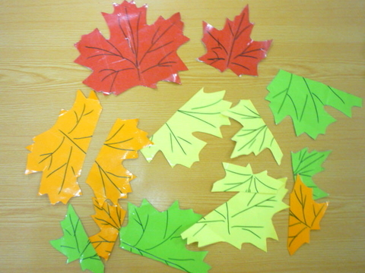

Дид. игра «Шкатулка с осенними сказками»
Цель: Продолжать учить детей пользоваться предметами заместителями, как образами при составлении сказок.
Материал: шкатулка, 6-8 кружков разного цвета.
Ход: Игрок достает кружок из шкатулки, придумывает кто это или что это в сказке. После того, как игрок скажет 3-4 предложения, начинает второй игрок (продолжает сказку). Когда сказка рассказана кружки собираются в шкатулку.

Дид. упр. «Подбери действие»
Цель: Продолжать активизировать в словаре детей глаголы.
Ход: Листья осенью что делают? (желтеют, опадают, летят и т. д.) Дождь осенью (идет, моросит и т. д.) Птицы осенью (улетают, готовятся и т. д.) Деревья осенью (роняют листья, засыпают и т. д.) Звери осенью (готовятся к зиме, меняют шубки и т. д.)

Дид. игра «Чей листик?»
Цель: Продолжать учить детей образовывать притяжательные прилагательные
Ход: Воспитатель предлагает детям рассмотреть картинки и определить лист какого дерева у него в руках. (лист тополя – тополиный, березы, ивы, рябины, дуба, клен и тд.)

Дидактическая игра «Подбери слова».
Цель: Расширять словарный запас детей, уточнять значение слов. Развивать мышление.
Материал. Мяч.
Ход игры
Предложить детям встать по кругу, поиграть с мячом и закончить фразу.
Моросит (дождь) .
Дует. (ветер) .
Вянет (трава) .
Желтеют. (листья) .
Опадают (листья) .
Льет (дождь) .
Улетают (птицы) .
Созревают (овощи, фрукты) .
Собирают (урожай) .

